EXEMPLES INDÉPENDANTS – A HIÉRARCHISER

Attention : Tous les graphiques,valeurs et hypothèses se fondent sur la bibliothèque C qui n’est pas à l’abri d’une erreur

1) Classification → nécessité de centrer les résultats

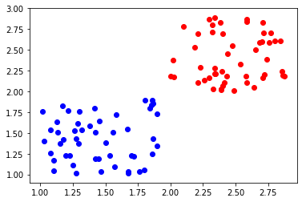
Cas n°2 Classification : Entrainement

Les premiers Test-Case de la classification retournaient bien des résultats mais faux. On a donc projeté le modèle entraîné ( ci-dessous) sur les Xtrain ( ci-dessus ).
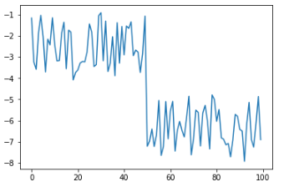
Cas n°2 Classification : Modèle projeté sur les XTrain

On peut nettement voir une cassure à la 50ème occurrence, qui correspond bien à la séparation de notre modèle d’entraînement.
Notre modèle qui retourne une sigmoïde ne peut pas distinguer cette séparation.
On notera donc désormais dans le fichier du modèle (cf. ModelFile) la moyenne des résultats du modèle entraîné sur les données d’entraînement. A chaque utilisation du modèle, on soustrait par cette moyenne pour centrer le résultat autour de 0.

2) Classification: 3 classes

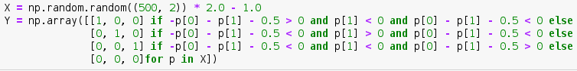
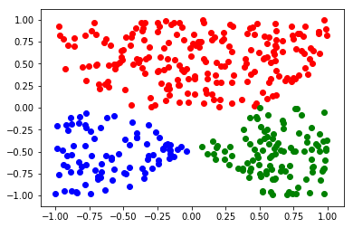
Cas n°5 Classification: Entrainement

Tant qu’ il n’y avait que 2 classes, un seul entraînement était nécessaire. Ma première réaction à était de faire 3 tests: Rouge/autre – Vert/autre – Bleu/autre
Chaque résultat est ensuite écrit dans le Modèle (cf. ModelFile). Une application de ce modèle effectuera 3 tests, logiquement un seul de ces trois tests positifs correspondait à la classe.

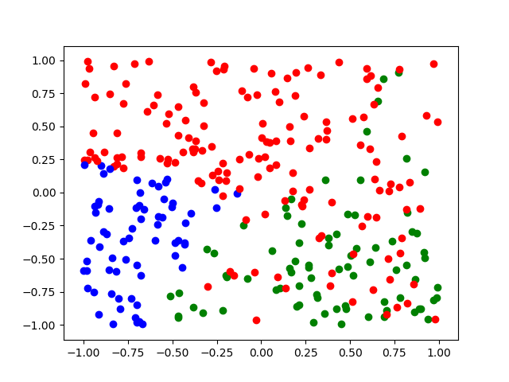
Cas n°5 Classification : Première essai

Attention:
Cette projection qui paraît mieux que le résultat présent sur notre Jupyter, est en réalité le 30eme résultat de projections totalement différentes, qui ne rendaient pas aussi bien.
Il suffit d’afficher en noire toutes les valeurs issues d’un Random (c’est à dire après deux ou trois tests positifs, ou encore aucun de positif)
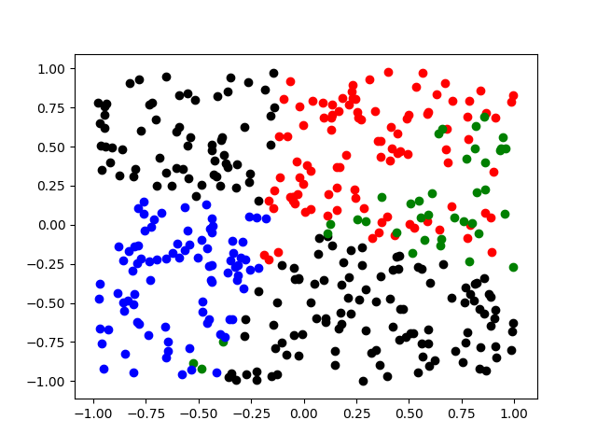
Cas n°5 Classification : Projection Modèle entrainé + random

Approximativement la moitié des cas ont été donné aléatoirement. On notera cependant que les points « non-Random » sont assez cohérent.

Pour pallier ce problème on a donc essayer de faire des tests rouge-bleue / rouge-vert / vert-bleue, autrement dit 0-1, 0-2, 2-1, la solution serait alors la classe qui est positive aux deux tests. Les résultats (cf. Jupyter) sont moins Random mais ça ne donne aucun résultat encourageant. De plus c’est la partie du code la plus longue et bancale (cf ModelFile useRosenblatt() ), où une erreur est probable.

Analyse du problème :

Xtrain

Les données d’entraînement posent 2 problèmes. D’abord, la séparation n’est pas hétérogène, on peut voir que les points rouges sont sur la moitié haute du graphique, et les points bleus et vert se partagent les quarts inférieurs.
Ainsi le modèle 0-1, 0-2, 2-1 ( celui actif dans le Jupyter) ne peut pas fonctionner, car les points verts et bleus seront confondus à cause des test vert-rouge / bleu-rouge.

Le deuxième problème est peut être là où repose la solution. Les données sont, contrairement aux autres, à abscisses négatives. On a donc essayé de faire des transformations sur les Xtrain, entraîné le modèle, et utilisé le modèle en transformant les cas. Le premier réflexe a été de mettre ces valeurs aux carrées. Mais les points -1 ;-1 seront égaux à 1;1 (graphique inutile).
On a également essayé en logarithme ou exponentielle, peu concluant, mais très beau…
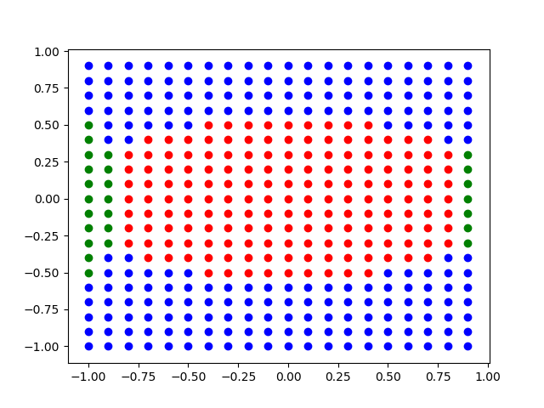
Cas n°5 Classification : Modele exponentiel

Test à faire classification : -Tester sur 3 classes graphiquement parallèle pour s’assurer d’un fonctionnement basique
-Tester d’autres transformation pour le cas n°5

3) Régression: Colonne colinéaire

Pour effectuer la régression, on a opté pour le calcul matriciel, qui effectue une inversion de matrice.
Cependant dans le cas 6 « Tricky », la matrice n’est pas inversible. Après avoir essayé de supprimer le biais ou tenté d’autres méthodes qui posaient toujours le même problème avec l’inversibilité de la matrice, un petit tour sur Wikipédia :

https://fr.wikipedia.org/wiki/Matrice_inversible
Or on peut voir que dans notre exemple « tricky », les deux colonnes des Xtrains sont identiques.
A chaque entraînement, les colonnes colinéaires (qui peuvent s’exprimer par une combinaison linaire d’une autre colonne) ne seront pas analysés, ainsi qu’a l’utilisation du modèle.
On peut donner une explication plus grossière et admettre qu’un paramètre qui n’ajoute aucune pertinence par rapport à un autre n’a pas à être analysés.

A FAIRE : En écrivant ce rapport on s’aperçoit qu’on n’enregistre pas les colonnes colinéaires. Le test case fonctionne mais si il y a plus de 2 colonnes comment savoir laquelle est colinéaire ? Il faut écrire dans Model.txt les colonnes colinéaires. Il y a justement la deuxième ligne de ce fichier qui ne sert à rien pour la régression.

